Пример за уплата на школарина и презапишување на предмети
(за презапишување на предметите во цел на дознака се пишуваат наставните предмети кои се презапишуваат)

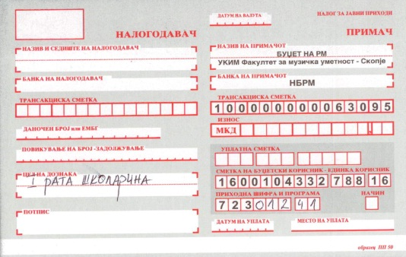

Пример за уплата на амортизација и библиотечен фонд

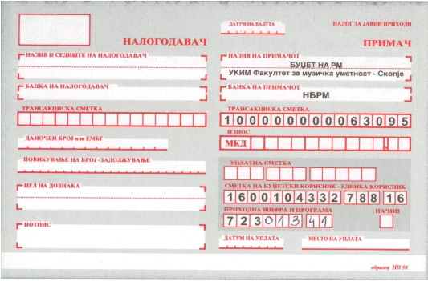

Пример за уплата на ИКСА на УКИМ

Назив на примач: Универзитет „Св. Кирил и Методиј“
Банка на примач: НБРМ
Трансакциска сметка 100000000063095
Сметка на буџетски корисник: 1600103689 788 18;
Приходна шифра 723012; програма 41;
Цел на дознака: ИКСА на УКИМ – Факултет за музичка уметност

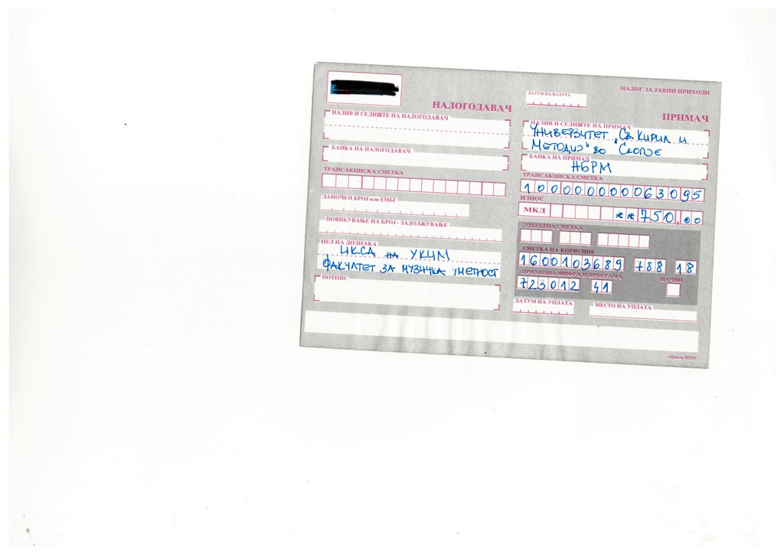

Пример за уплата на административна такса
